网约车后视镜项目方案需求分析

【2019年6月】

## 版本记录

|  |  |  |  |  |  |
| --- | --- | --- | --- | --- | --- |
| **日期** | **版本号** | **修订说明** | **修订人** | **审核人** | **批准人** |
| 2019.06.17 | V1.0 |  | 唐石元 |  |  |
|  |  |  |  |  |  |
|  |  |  |  |  |  |
|  |  |  |  |  |  |
|  |  |  |  |  |  |
|  |  |  |  |  |  |
|  |  |  |  |  |  |
|  |  |  |  |  |  |
|  |  |  |  |  |  |
|  |  |  |  |  |  |
|  |  |  |  |  |  |
|  |  |  |  |  |  |
|  |  |  |  |  |  |
|  |  |  |  |  |  |
|  |  |  |  |  |  |
|  |  |  |  |  |  |

# 前言概述

本方案的宗旨在于指导项目设计人员，开发人员更好的进行项目的设计开发及项目的后续维护和改进。

# 软件功能需求分析

## 导航

车载导航软件在国内主要有高德、百度和凯立德。

**高德导航**

作为使用量最多的一款导航APP，无疑是很强大的。一般作为宝马、奔驰、奥迪、宾利等顶级汽车品牌服务商，高德导航软件是Apple App Store上第一款中文导航产品，人机界面华美炫酷，操作简便。高德导航支持本地及网络云端数据搜索，云端数据实时更新，随时掌握最新地图数据。

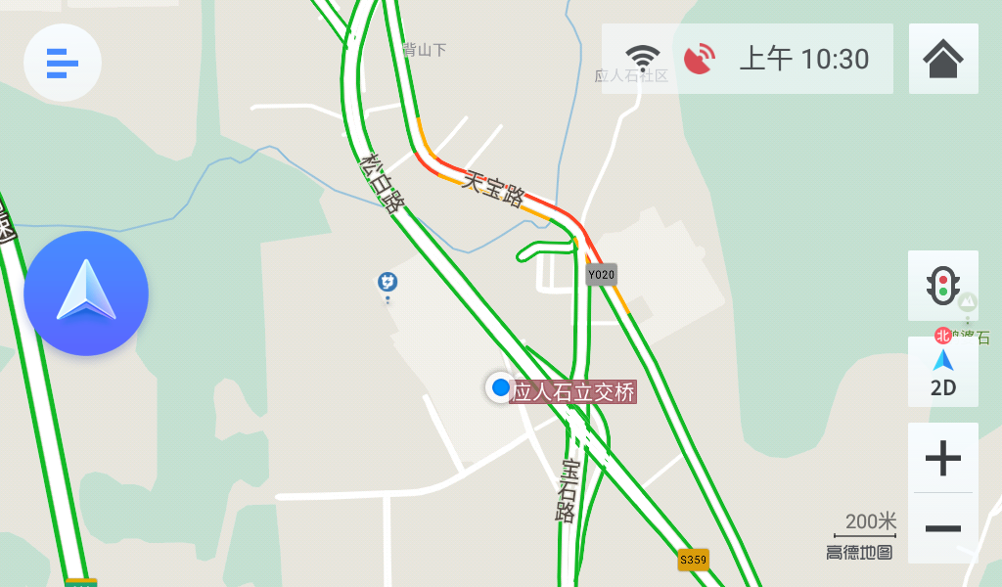

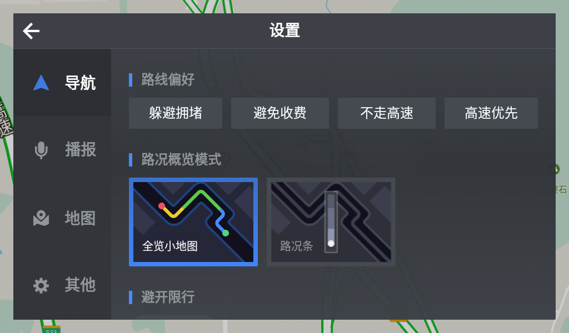

高德规划的线路比百度的更合理，同时有时高德最爱的就是绕路，还特喜欢挑小路让你走。

**百度导航**

使用百度导航可以下载离线数据包，近几年百度导航数据更新比高德导航更新更积极。结合实时路况躲避拥堵，还可以设置途径点，更为贴心！

内置的百度街景和足迹功能非常好用，而且推出双屏导航、实景路口扩大图等独家功能，更能满足用户需求。

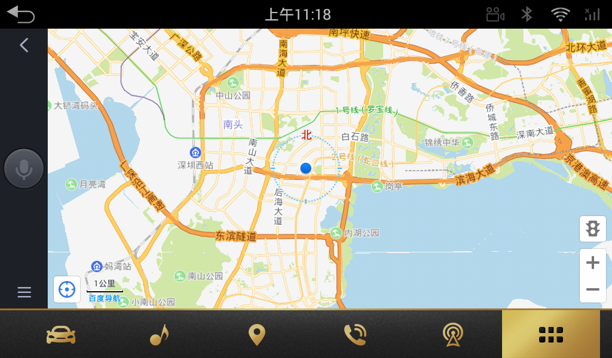

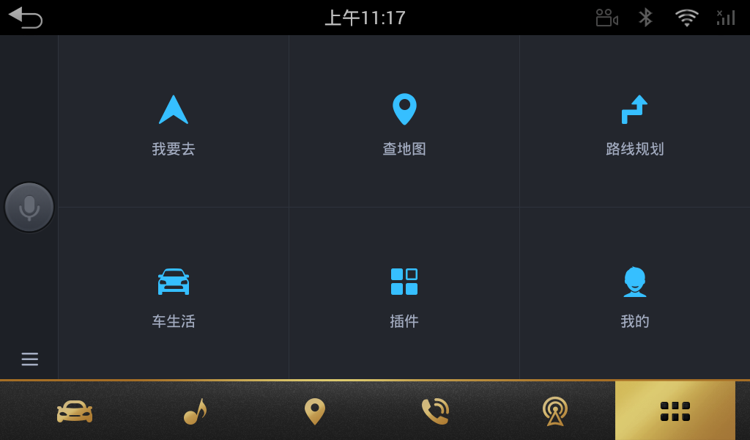

百度在实用性上胜过高德导航。

**凯立德导航**

凯立德导航提供及显示路线最清楚，操作最方便，大比例尺时也能看到较多道路。重新定位速度快，地图较全的。

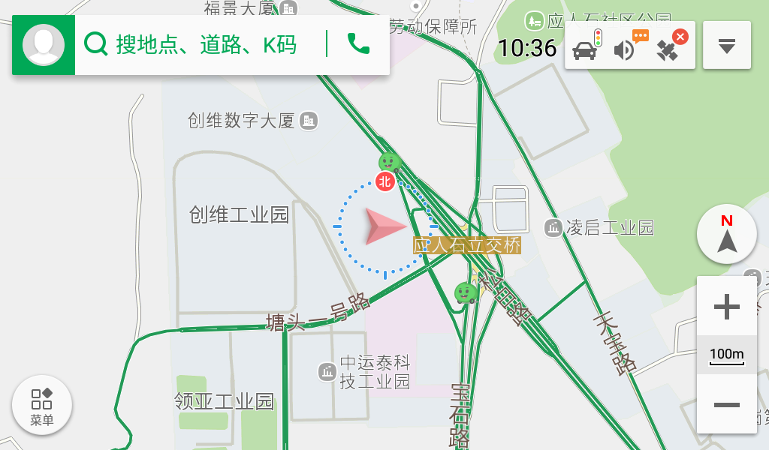

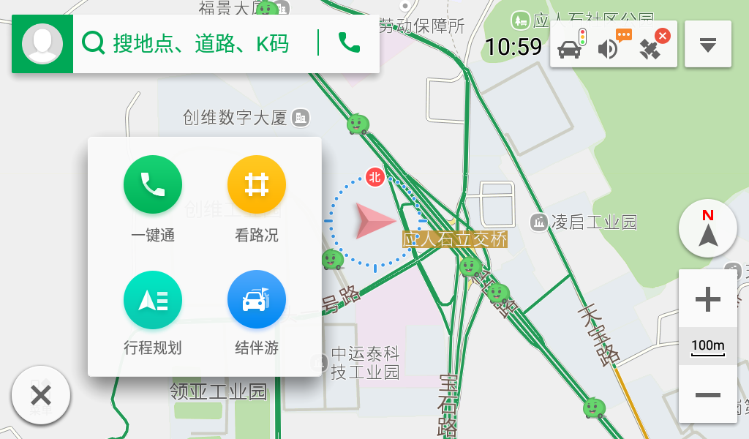

凯立德主要还是用在车载，对于手机用户还是没高德跟百度做的好，再次凯立德现在关注其他业务，对于地图更新也不太积极了。

## 音乐

功能：用于播放本地存储器上的音乐文件。

实现方案：可移植8227项目多媒体项目只做UI界面的修改。也可使用第三方车机版。

酷狗音乐车机版。

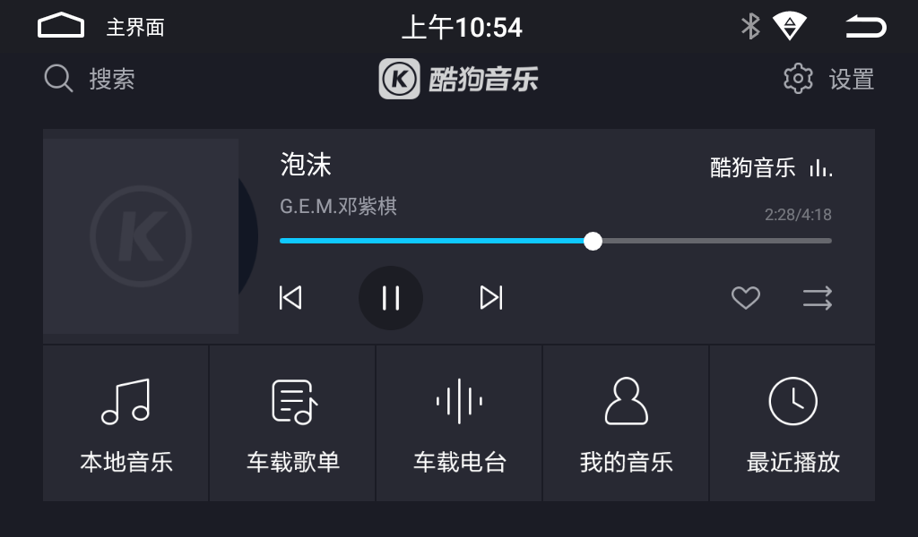

景安驰8227的音乐播放器应用。

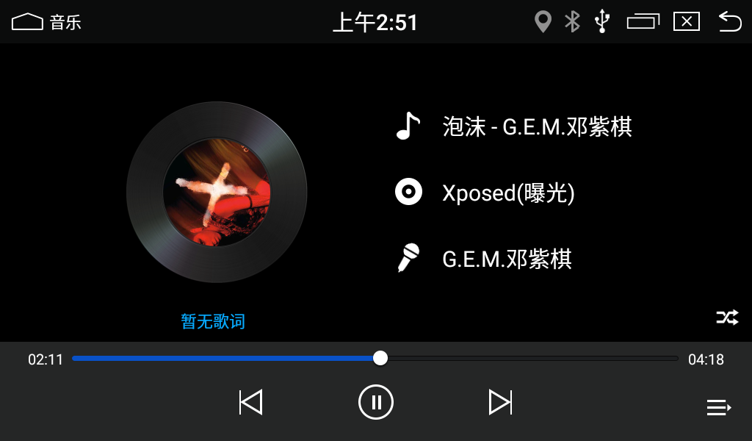

## 电台

功能：收听电台音乐、节目等。

实现方案：可移植景安驰8227收音机项目。

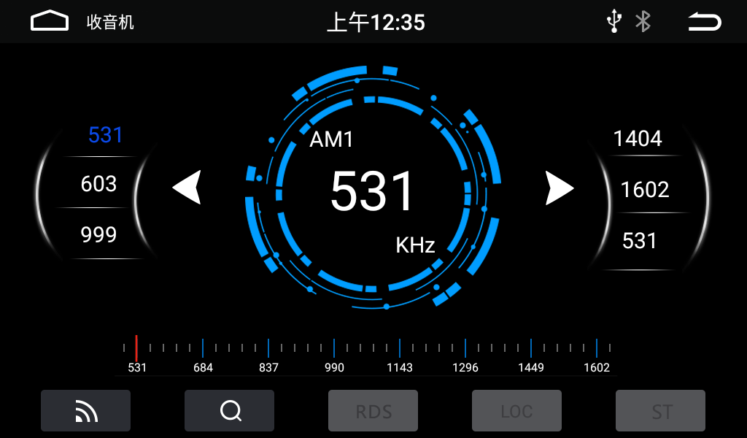

## 天气

功能：实时天气显示、GPS定位确定城市并显示天气信息、未来天气查询。

实现方案：

**方案一、使用第三方天气预报应用软件。**

**优点：**

无需开发。

**缺点：**

1. 需要配合原生Launcher使用widget插件展示首页天气效果，UI界面不能修改。
2. 第三方在不稳定性，存在功能停用的风险。

**方案二、使用预报第三方天气预报API接口开发。**

**优点：**

对比方案一可自定义UI界面，同时比方案一稳定可控。

**缺点：**

免费的API同样存在API接口不能稳定使用的问题。当API不可使用只能重新编译应用并更新应用版本。

**方案三、在方案二的基础上自己架设服务器提供备用接口。**

**优点：**

可定制UI界面，稳定可控。

**缺点：**

额外的服务器开销。

## 流量统计

包含功能：实时流量显示、应用流量统计、流量预警，流量管理限制等功能，需要确定需求后进行定制开发。

参考资料：

对于Android流量统计来说在2.2版中新加入了TrafficStats类可以轻松获取，其实本身TrafficStats类也是读取Linux提供的文件对象系统类型的文本进行解析。android.net.TrafficStats类中，提供了多种静态方法，可以直接调用获取，返回类型均为 long型，如果返回等于-1代表 UNSUPPORTED 当前设备不支持统计。

**static** **long**  getMobileRxBytes()  //获取通过Mobile连接收到的字节总数，不包含WiFi

**static** **long**  getMobileRxPackets()  //获取Mobile连接收到的数据包总数

**static** **long**  getMobileTxBytes()  //Mobile发送的总字节数

**static** **long**  getMobileTxPackets()  //Mobile发送的总数据包数

**static** **long**  getTotalRxBytes()  //获取总的接受字节数，包含Mobile和WiFi等

**static** **long**  getTotalRxPackets()  //总的接受数据包数，包含Mobile和WiFi等

**static** **long**  getTotalTxBytes()  //总的发送字节数，包含Mobile和WiFi等

**static** **long**  getTotalTxPackets()  //发送的总数据包数，包含Mobile和WiFi等

**static** **long**  getUidRxBytes(**int** uid)  //获取某个网络UID的接受字节数

**static** **long**  getUidTxBytes(**int** uid) //获取某个网络UID的发送字节数

## FM发射

FM发射就是充当于FM电台，频率在76-108M之间都可以。这个FM发射有什么意义呢？比如有些主机或者后座娱乐系统播放音乐，是没有喇叭或者喇叭比较差一点，用FM发射出去，在原厂配的FM里就可以搜到这个FM发射频点，听收音机一样来接受播放的音乐，再用原厂的音响放出来，整个在车上的人都可以享受这个音乐带来的高品质享受。

参考资料：[FM发射模块QN8027软件Android实现分析.docx](参考资料/FM发射模块QN8027软件Android实现分析.docx)

## 语音识别

参考资料：可选择语音识别API，中文语音识别：百度、思必驰、迅飞、云之声等。

网上的一些使和对比资料：

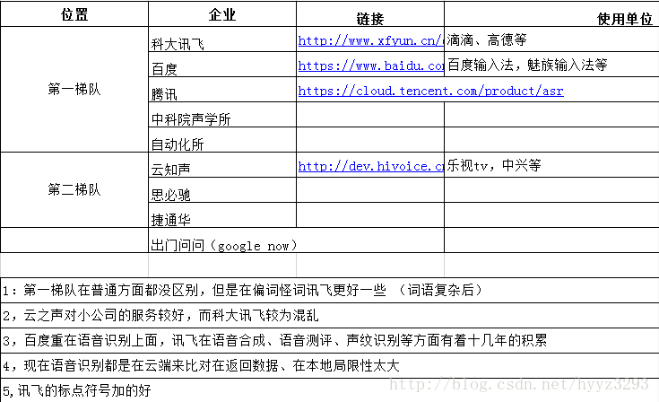

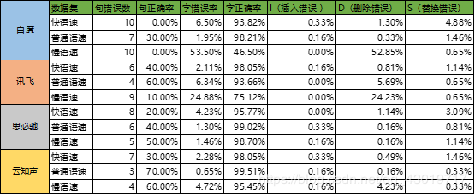

## 语音搜索

功能：在语音识别基础上实现检索控制功能。如播放某某歌曲，要去哪里，要执行某种操作等等。

实现方案：需先评估确定产品详细功能。

## 微信助手

微信助手，一个专门针对[微信](https://baike.baidu.com/item/%E5%BE%AE%E4%BF%A1/3905974)公众账号提服务的免费第三方平台。通过微信助手平台，公众账号用户可以轻松管理自己微信公众账号上的各类信息。

FAQ：微信公众号是开发者或商家在[微信公众平台](https://baike.baidu.com/item/%E5%BE%AE%E4%BF%A1%E5%85%AC%E4%BC%97%E5%B9%B3%E5%8F%B0/1488140" \t "_blank)上申请的应用账号，该帐号与QQ账号互通，通过公众号，商家可在微信平台上实现和特定群体的[文字](https://baike.baidu.com/item/%E6%96%87%E5%AD%97/612910" \t "_blank)、[图片](https://baike.baidu.com/item/%E5%9B%BE%E7%89%87/372416)、[语音](https://baike.baidu.com/item/%E8%AF%AD%E9%9F%B3/6140117)、[视频](https://baike.baidu.com/item/%E8%A7%86%E9%A2%91/321962)的全方位沟通、[互动](https://baike.baidu.com/item/%E4%BA%92%E5%8A%A8/10073145) 。形成了一种主流的线上线下微信互动营销方式。

实现方案：需先评估确定产品详细功能。。

## 车内Camera

功能：类似手机前视摄像头。用于查看车辆内部或辅助监测驾驶人状态，进行人脸识别等。

## 行车记录

功能：记录汽车行驶全过程的视频图像和声音，可为[交通事故](https://baike.baidu.com/item/%E4%BA%A4%E9%80%9A%E4%BA%8B%E6%95%85/5852739)提供证据。

可能需求：因为同时有车内Camara，可能要求前后视双录，实现多个录制视频之间无时间间隔录制，也可能采用UVC摄像头。具体实现细节需要评估确定。

实现方案：Android端视频录制可使用MediaRecorder，也可使用MediaCodec转换获取的视频数据直接编码保存文件。

## 车内监控

功能：在车内Camera的基础上实现视频监控功能。

## 报警按键

需了解具体产品需求。

可参考出租车一键报警，滴滴网约车一键报警。

## 人脸识别

参考资料：

主要人脸识别技术(百度、腾讯、微软、旷视、虹软)对比：

1．接口API实现方式，数据处理方式以及调用限制

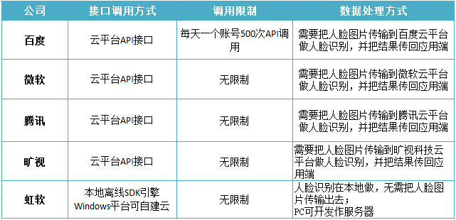

2．人脸检测识别功能

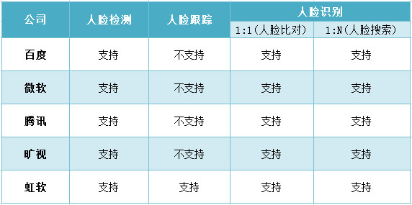

3．人脸识别技术能力

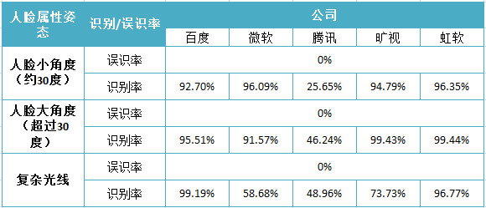

## 远程访问&远程直播

功能：远程查看视频，远程查看车辆信息等。

实现方案：

方案一、使用第三方视频云服务器，如腾讯云。此方案实现比较简单，可获取第三方技术支持。

方案二、架设视频直播服务器。此方案难度较高，需要架设运营级专业服务器外，还需要开发一套管理用CMS，还需要客服端采集视频实现推流上传、并且需要与服务端进行交互通信进行传控。

## 车辆轨迹查询

功能：通过GPS获取位置信息并上传保存在服务器的，然后再通过客户端软件，从数据库里提取数据并在客户端软件上面通过界面显示出来。

[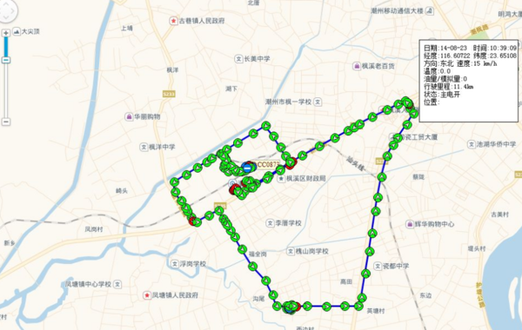](https://gss0.baidu.com/9fo3dSag_xI4khGko9WTAnF6hhy/zhidao/pic/item/a6efce1b9d16fdfa4d8d53edb98f8c5495ee7bd4.jpg)

扩展资料：

行驶轨迹鉴定，是指描述事故车在发生事故前的运动状况，包括行驶速度、运动轨迹、驾驶员措施等，还要描述事故车在发生事故时的每一个过程，驾驶员采取的避险措施等，完整再现事故的全过程。

行驶轨迹鉴定，所谓“行驶轨迹鉴定”，分析确定导致异常状态的原因，包括运动轨迹及速度改变原因、驾驶员采取的避险措施等，并通过固定一系列经得起时间检验的证据，完整再现事故的全过程，从而揭开交通事故的真相。

参考实现

本地记录行驶位置等信息，同时将数据上传至服务器可供APP端实现远程查询。

显示界面调用百度地图或高德地图等第三方API功能实现。

## 碰撞提醒

功能：碰撞预警系统是一款能预测到行车危险并在碰撞危险发生前2.7秒向驾驶员发出警报，预防交通事故发生的产品。

实现：通过超声波、激光、红外、微波等方式检测数据达到主动避撞，有效防止交通事故的发生。

实现方案：需先评估确定产品详细功能。

## 行驶行为分析

功能：驾驶员行驶过程中，监测驾驶员的疲劳状态、驾驶行为等。在发现驾驶员出现疲劳、打哈欠、眯眼睛及其他错误驾驶状态后，预警系统将会对此类行为进行及时的分析，并进行语音灯光提示。达到警示驾驶员，纠正错误驾驶行为的方式。

实现方案：需先评估确定产品详细功能。

## APP

功能：实现远程查看，轨迹查询，远程直播，碰撞提醒等功能

实现方案：移动端应用，分为IOS版本和Android版本。通过连接后台服务器获取数据和媒体资源并通过预订界面展示给用户。

## Launcher

实现方案：

方案一、对安卓原生Launcher进行修改。

方案二、自定义功能界面开发应用。

## systemUI

实现方案：对安卓原生Launcher进行修改。

## 系统设置

实现方案：结合原生系统设置开发独立应用实现满足系统设置需求。